Необходимо изучить устройство и работу источников электрического тока на машинах и ответить на вопросы в конце задания. Ответы выслать преподавателю Филиппову В.Н на Viber 89504345857

ТЕМА: Аккумуляторная батарея и генератор
Электрическую энергию на тракторах применяют для пуска двигателя, зажигания горючей смеси, звуковой и световой сигнализации, освещения, питания контрольно-измерительных приборов и др.
Приборы, преобразующие различные виды энергии в электрическую, называют источниками электрического тока, а потребляющие ее — потребителями. Последние превращают энергию электрического тока в другой вид энергии (механическую, световую, звуковую, тепловую).
Электрооборудование тракторов можно подразделить на следующие группы:
источники электрической энергии: аккумуляторная батарея, генератор, магнето;
потребители электрической энергии: стартер, фары и подфарники, звуковой сигнал и сигнал поворота, электродвигатели вентилятора, отопителя, а также дополнительное электрооборудование;
контрольно-измерительные приборы: амперметр, термометр, манометр, сигнализаторы;
вспомогательные приборы: предохранители, выключатели и др.
ИСТОЧНИКИ ЭЛЕКТРИЧЕСКОЙ ЭНЕРГИИ.
§ 1. Аккумуляторная батарея.
Аккумуляторная батарея предназначена для питания током потребителей, когда двигатель не работает или работает на малой частоте вращения коленчатого вала. Она состоит из нескольких одинаковых по устройству последовательно соединенных аккумуляторов.
Действие аккумулятора основано на последовательном превращении электрической энергии в химическую (зарядка) и обратно -химической энергии в электрическую (разрядка). На тракторах устанавливают свинцовые кислотные аккумуляторные батареи.
Простейший свинцовый аккумулятор (рис. 126) состоит из пластмассовой банки, в которую залит электролит 2 (раствор серной кислоты в дистиллированной воде), и двух свинцовых пластин. Поверхности пластин, находящиеся в электролите, покрываются тонким слоем сернокислого свинца (сульфатом свинца).
Процесс восстановления работоспособного состояния аккумулятора путем пропуска через него постоянного электрического тока называют зарядкой.
При прохождении постоянного электрического тока от постороннего источника через аккумулятор в результате химической реакции на пластине 3, соединённым с положительным полюсом источника тока, образуется перекись свинца, а на пластине 1, соединённой с отрицательным полюсом источника тока,- металлический свинец в виде губчатой массы. В электролит выделяется серная кислота, которая увеличивает его плотность. Лампочка, присоединённая к пластинам, после зарядки загорается. Следовательно, накопившаяся при зарядке в аккумуляторе химическая энергия при разрядке превращается в электрическую. В конце разрядки обе пластины 4 превращаются в сернокислый свинец.

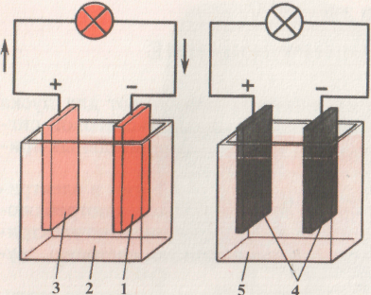

Схема простейшего аккумулятора.
а и б- в начале и конце разрядки; 1, 3 и 4- пластины; 2- электролит; 5- слабый раствор серной кислоты.

Аккумуляторная батарея состоит из бака 4 (рис. 127), разделённого внутри перегородками на отделения. В каждом из них (банке) помещается один аккумулятор. Бак изготавливают из кислотостойкой пластмассы или эбонита. Он имеет на дне ребра 3, на кторые опираются пластины. В каждую банку помещен набор положительных 2 и отрицательных 1 пластин.
Пластины аккумулятора изготавливают в виде решеток, заполненных активной массой — порошкообразным свинцом. Для увеличения запаса энергии число парных пластин увеличивают. Количество электричества, которое отдает полностью заряженный аккумулятор при непрерывном разряде постоянной силой тока определенного конечного напряжения, называют емкостью аккумулятора. Ее измеряют в ампер-часах.
Положительные пластины соединены с полюсным штырем, имеющим знак «+», а отрицательные — с полюсным штырем со знаком «—». Положительная пластина расположена между отрицательными, поэтому отрицательных пластин на одну больше, чем положительных. Пластины разделены пористыми перегородками- сепараторами 9. Они изготовлены из специально обработанного дерева, микропористой пластмассы или стекловолокна.
Сепараторы предотвращают короткое замыкание пластин и свободно пропускают через себя электролит. Банку закрывают крышкой 6, и которой предусмотрено отверстие для заполнения банки электролитом.

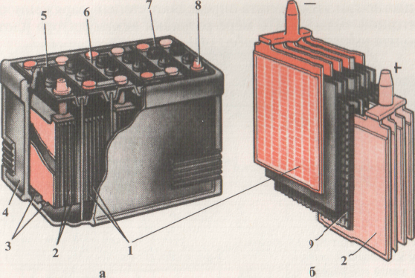

Аккумуляторная батарея:
а - общий вид; б — блок пластин; 1 и 2 — отрицательные и положительные пластины; 3 — ребра; 4 — бак; 5 — пробка; 6 — крышка; 7 - соединительная перемычка; 8 — полюсный штырь; 9 — сепараторы.

Заливное отверстие закрывается пробкой 5. В нем расположено вентиляционное отверстие, сообщающее полость аккумулятора с атмосферой, что необходимо для выхода газов, выделяющихся при химических реакциях. После сборки батареи края крышек аккумуляторов заливают специальной кислотостойкой мастикой.
На перемычках, соединяющих отдельные аккумуляторы, указаны дата изготовления и марка батареи, например 6СТ-50ЭМ. Ее рассшифровывают следующим образом: 6 — число последовательно соединенных аккумуляторов (номинальное напряжение батареи 12 В); СТ — батарея стартерная; 50 — номинальная емкость батареи в ампер-часах при 20-часовом разрядном токе 2,5 А.; Э — материал бака — эбонит; М — материал сепараторов — микропористая пластмасса. Сухозаряженные батареи в конце марки обозначают буквой 3. В них используют разные по составу пластины. В отличие от заряженных их проще хранить без подзарядки. Максимальный срок хранения батарей в сухом виде не должен превышать трёх лет.
Электролит приготовляют из аккумуляторной серной кислоты и дистиллированной воды. Кислоту и воду смешивают в кислотоупорных сосудах. Кислоту льют тонкой струйкой в воду. В противном случае кислота разбрызгивается и выплескивается из сосуда. При попадании на тело возможны ожоги.
Соотношение кислоты и воды в электролите определяют по его плотности. Плотность замеряют денсиметром (ареометром).
По плотности электролита определяют степень заряженности аккумуляторной батареи. По мере разрядки аккумулятора плотность электролита уменьшается (табл. 14).

Таблица 14.
Рекомендуемая плотность электролита в аккумуляторной батареи.

Плотность электролита.
приведенная к 25 °С, г/см'
Климатический район | Время  года | заливаемого в  аккумулятор | заряжен-  ной  батареи | При разрядке  батареи на
 |  |  |  | 25% | 50 %
Районы с резко континентальным климатом и темпе-  ратурой зимой ниже —40 °С | Зима | 1,28 | 1,30 | 1,26 | 1, 22
Северные районы с темпе-  ратурой зимой до —40 °С | Круглый  год | 1,26 | 1,28 | 1,24 | 1, 20
Центральные районы с тем-  пературой зимой до — 30 °С | То же | 1,25 | 1,27 | 1, 23 | 1, 19
Южные районы | » | 1,23 | 1,25 | 1,21 | 1, 17
С большей точностью степень заряженности батареи под нагрузкой определяют нагрузочной вилкой с включенным сопротивлением. Наконечники нагрузочной вилки поочередно плотно прижимают к зажимам аккумулятора на 5 с и фиксируют показания вольтметра. В этом случае напряжение полностью заряженного аккумулятора не должно падать ниже 1,7 В.
Чтобы не допустить разрушения пластин, запрещается на продолжительное время и много раз подряд включать стартер.
При установке на трактор выводной штырь батареи со знаком «—» присоединяют к «массе» через выключатель, установленный в кабине. «Массу» включают нажатием рукой или ногой на большой шток. Отключают аккумуляторную батарею от электрической цепи малым штоком.

§ 2. Генератор.
На тракторах устанавливают трехфазные генераторы переменного тока. Магнитный поток в таком генераторе создается обмоткой возбуждения, по которой пропускается постоянный электрический ток. При пуске двигателя постоянный ток используется от аккумуляторной батареи, а при работе двигателя вырабатываемый генератором переменный ток преобразуется выпрямителями в постоянный. Генератор представляет собой закрытую бесконтактную трехфазную электрическую машину со встроенным выпрямителем и регулятором напряжения. Генератор состоит из статора 2 (рис. 128), ротора 7, выпрямителя 19 и регулятора 13 напряжения.
Статор собран из пластин, изготовленных из электротехнической стали. Он имеет девять полюсов, на которые надеты катушки 3 обмотки статора. Три последовательно соединенные катушки образуют фазу. Начало каждой фазы соединено с концом следующей. Образуется соединение «треугольник».
С обеих сторон к статору закреплены крышки 9 и 11, которые стянуты болтами и образуют корпус генератора. На крышках отлиты лапы для крепления генератора к двигателю. К передней крышке привинчена стальная втулка 5, на которую надета катушка 4 обмотки возбуждения. Эта обмотка питается постоянным током через выводы 16 и 17, выполненные в пластмассовой колодке 20.
Вал ротора установлен в крышках на шариковых подшипниках закрытой конструкции, которые не требуют дополнительного смазывания в условиях эксплуатации. Ротор в поперечнике имеет вид шестилучевой звезды. Пластины ротора набраны из листовой электротехнической стали.
Концы фаз обмотки статора соединены с выпрямителем. Диоды выпрямителя запрессованы в пластины блока 19. Три диода обратной проводимости соединены с «массой», а три диода прямой и проводимости имеют общий «+» и вывод к клемме Б, предназначенной для подключения потребителей электрической энергии. Клемму Д используют для подключения реле стартера.
Генератор приводится в действие ремнем через шкив 8, жёстко закрепленный на валу ротора. Вал ротора получает вращение от шкива коленчатого вала или вентилятора с помощью ремня. Для натяжения ремня используют планку, которую присоединяют к ушку 6. На валу ротора за приводным шкивом помещена крыльчатка 7, которая гонит воздух через отверстия в крышки охлаждает выпрямитель, регулятор напряжения и обмотки генератора.

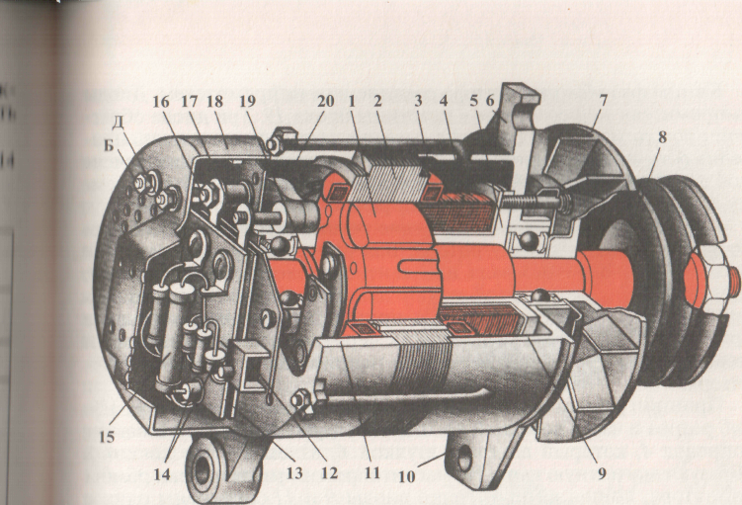

Рис. 128. Генератор тракторов МТЗ-80 и ЛТЗ-55:
1- ротор; 2 — статор; 3 и 4 — катушки обмоток статора; 5 — втулка; 6 — ушко; 7- крыльчатка; 8 — шкив; 9, 11 и 18 — крышки; 10 — лапа; 12 - переключатель посезонной регулировки напряжения; 13 — интегральный регулятор напряжения; 14 - диоды; 15 - конденсатор; 16 и 17 — выводы обмотки возбуждения; 19 - блок диодов (выпрямитель); 20 - пластмассовые колодки; Б и Д — клеммы.

Принцип работы бесконтактного генератора показан на рис. 129. Зуб ротора и часть передней крышки образуют П- образный магнитопровод 4, который вместе с втулкой 6, валом 5 и звездочкой 8 образуют магнитную цепь. На магнитопроводе расположена обмотка статора, концы которой через диоды 9 и 11 соединены один с «массой», а другой с выводом В. к последнему подключены потребители и начало обмотки возбуждения.
При работе генератора по обмотке возбуждения проходит постоянный ток и звёздочка намагничивается. Магнитные силовые линии пересекают обмотку 10 статора в противоположных направлениях, наводя в них переменную ЭДС. Благодаря диодам образуется постоянный ток, который питает потребителей.

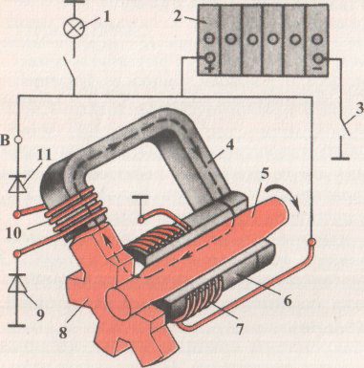
Рис. 129. Упрощенная схема генератора переменного тока:
Рис. 129. Упрощённая схема генератора переменного тока.
1 — лампа (потребители); 2 — аккумуляторная батарея; 3 — выключатель «массы»; 4 — магнитопровод; 5 — вал; 6 — втулка; 7 — обмотка возбуждения; 8 — звездочка ротора; 9 и. 11 — диоды обратной и прямой проводимости; 10 обмотка статора; В- вывод.

При пуске двигателя и малой частоте вращения обмотка возбуждения питается от аккумуляторной батареи, а при повышении частоты вращения- от выпрямленного тока генератора. Чтобы аккумуляторная батарея не разряжалась на обмотку возбуждения при неработающем двигателе, её отключают от «массы» выключателем 3.

§ 3. Система зажигания от магнето.
Система зажигания пускового двигателя обособлена от других приборов электрооборудования трактора, то есть она автономна. Образование тока низкого напряжения и преобразование его в ток высокого напряжения происходит на пусковом двигателе, называемом магнето.
Устройство магнето. Корпус магнето изготовлен из немагнитопроводного цинкового сплава. В нем смонтированы стальные стойки 9 (рис. 130, а), выполненные в виде пакета отдельных листов. Сверху на стойках установлен стальной сердечник 8.
Между стойками помещен ротор 10, который представляет собой двухполюсный постоянный магнит, закрепленный на валу. Ротор вращается в двух шариковых подшипниках.
На заднем конце вала ротора шпонкой закреплен кулачок 11 прерывателя. Прерыватель состоит из подвижного 5 и неподвижного 3 контактов. Неподвижный контакт закреплен на пластине, соединен с первичной обмоткой и изолирован от «массы». Подвижный контакт соединен с «массой» и прикреплен к рычажку с текстолитовым упором. С наружной стороны он прижимается пружиной к неподвижному контакту. На сердечнике имеются две обмотки: первичная 15 и вторичная 14, которые образуют трансформатор.

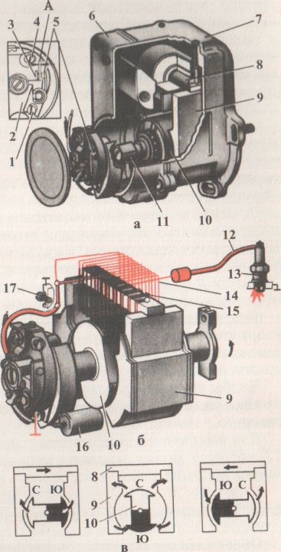

Рис. 130. Магнето.
а- устройство; б- схема работы; в- схемы магнитных потоков; 1- винт- эксцентрик; 2- диск прерывателя; 3 и 5- неподвижный и подвижный контакт прерывателя; 4 - винт крепления стойки неподвижного контакта; 6 — крышка; 7 — корпус; 8 — сердечник; 9 — стойка; 10 — ротор; 11 — кулачок; 12 - провода высокого напряжения; 13 — искровая свеча зажигания; 14 и /5 — вторичная и первичная обмотки; 16— конденсатор; 17— выключатель зажигания; А - зазор в контактах прерывателя; С и Ю- полюсы магнита.

Первичная обмотка выполнена из толстого провода и имеет небольшое большое число витков. Одним концом она припаена к сердечнику, другим — к контактной пластине, которая соединена «с массой» через контакты прерывателя.
Вторичная обмотка изготовлена из тонкого провода с большим числом витков. Один ее конец соединен с первичной обмоткой, другой — с контактной пластиной и через провод 12 высокого напряжения с искровой свечой 13 зажигания.
Схема работы. При вращении ротора (рис. 130, б и в) полюсы магнита поочередно подходят к стойкам и в сердечнике трансформатора за один оборот 2 раза появляется и исчезает магнитным поток, меняясь по направлению и числовому значению. В результате пересечения магнитным потоком витков первичной обмотки и образуется ток низкого напряжения (около 250 В). Он создает вокруг сердечника и вторичной обмотки магнитное поле, которое достигает наибольшего значения при повороте магнита на угол 8- 10* вертикального положения, называемый абрисом. В этот момент кулачок размыкает контакт прерывателя, цепь первичной обмотки разрывается и ее магнитное поле исчезает, пересекая витки вторичной обмотки и образуя в ней ток высокого напряжения (около 20000 В).
Под действием ЭДС в цепи высокого напряжения идет ток: по вторичной обмотке 14 трансформатора, проводу 12 высокого напряжения, искровому промежутку искровой свечи 13 зажигания на «массу» и через первичную обмотку 15 возвращается во вторичную о6мотку.
Чтобы уменьшить искрение и обгорание контактов прерывателя от тока самоиндукции, надо параллельно им подключить конденсатор 16.
Для выключения зажигания в магнето расположен выключатель 17, который может замыкать цепь первичной обмотки на «массу» минуя прерыватель.

§ 4. Техническое обслуживание. Возможные неисправнсти.
Обслуживание аккумуляторных батарей. Работоспособность аккумуляторной батареи определяют прокручиванием с помощью стартера коленчатого вала с частотой вращения, обеспечивающей пуск двигателя, ее нормальной зарядкой от генератора, отсутствием быстрого саморазряда и механических повреждений. Условия надёжной работы аккумуляторной батареи - достаточный уровень электролита, его определенная плотность и постоянная заряженность.
Во время работы двигателя аккумуляторная батарея должна постоянно подзаряжаться от генератора определенной силой зарядного тока. При избыточном заряде электролит выплескивается из батарей и его уровень быстро понижается, а активная масса пластин разрыхляется и выкрашивается.
При ТО-1, но не реже 2 раз в месяц, батареи очищают от пыли, окислившиеся наконечники проводов зачищают, их неконтактные поверхности смазывают техническим вазелином, наконечники плотно закрепляют на штырях батареи.
Уровень электролита проверяют в каждом аккумуляторе, он должен быть на 12...15 мм выше уровня пластин. В противном случае доливают только дистиллированную воду. Электролит доливают в случае его утечки. Прочищают отверстия в пробках и протирают крышки чистой ветошью, смоченной в 10%-ном растворе кальцинированной соды.
При ТО-2, но не реже 1 раза в квартал, проверяют плотность электролита.
При хранении тракторов аккумуляторные батареи снимают и сдают на склад.
Обслуживание генераторной установки. Работоспособность генераторной установки характеризуется нормальным зарядом аккумуляторной батареи и работой подключенных к ней потребителей. При средней частоте вращения коленчатого вала двигателя включение фар не вызывает отклонения стрелки амперметра в сторону разрядки.
Техническое обслуживание генераторной установки сводится к наружной очистке, проверке крепления, соединений проводов, натяжению приводного ремня.
При ТО-2 проверяют натяжение ремня привода генератора и соединение проводов с выводами.
При сезонном обслуживании винт посезонной регулировки напряжения устанавливают в соответствующее сезону положение: «Лето» или «Зима».
Меры безопасности и возможные неисправности. При попадании кислоты на кожу место поражения необходимо промыть сначала водой, а потом 10%-ным раствором нашатырного спирта.
При обслуживании генератора запрещается:
промывать генератор струей воды и топливом;
проверять исправность схемы мегаомметром и «на искру».
Перед регулированием зазора между контактами прерывателя необходимо проверить состояние их рабочих поверхностей. Контакты могут загрязниться, замаслиться или обгореть. Загрязненные и замасляные контакты следует очистить замшей, смоченной в бензине.
Обгоревшие контакты зачищают стеклянной наждачной бумагой или надфилем толщиной не более 1 мм. Перед зачисткой контакты полностью разводят или снимают. Поверхности зачищенных контактов должны быть параллельными и плотно соединяться.
Нормальный зазор между полностью разомкнутыми контактами прерывателя 0,25...0,35 мм.
Зазор между контактами регулируют следующим образом. Приводной валик прерывателя-распределителя (или ротор магнето) поворачивают в такое положение, при котором кулачок полностью разведет контакты прерывателя. Ослабляют отверткой стопорный винт 4 (см. рис. 130) и регулируют зазор между контактами, медленно поворачивая винт-эксцентрик 7. Зазор замеряют ленточным щупом. После установки требуемого зазора завёртывают стопорный винт до отказа.
Зажигание на пусковом двигателе устанавливают с опережением на 27° до прихода поршня в в.м.т., для чего поршень устанавливают в в.м.т., пользуясь стержнем, опущенным в отверстие для свечи. Повернув коленчатый вал в направлении противоположном его рабочему вращению, поршень располагают на 5,8 мм ниже в.м.т. с помощью отметок на стержне. Затем ротор магнето поворачивают до момента начала размыкания контактов прерывателя и соединяют магнето с приводом. Уточняют момент начала размыкания контактов прерывателя поворотом корпуса магнето в пределах овальных отверстий на фланце и закрепляют его.
При эксплуатации источников электрической энергии могут возникнуть следующие неисправности (табл. 15).

Таблица 15.
Возможные неисправности источников тока

Неисправность | Причина | Способ устранении
Аккумуляторная батарея
Аккумуляторная батарея быстро разряжается | Утечка тока из-за неисправности электрической цепи  Пробуксовывает ремень привода генератора  Неисправны аккумуляторы |  | Обнаружить и устранить повреждение  Отрегулировать натяжение ремня  Заменить аккумуляторную батарею
Из вентиляторных отверстий аккумулятора выплескивается электролит | Чрезмерно высокий уровень электролита |  | Отсосать резиновой групп н лишний электролит
Генератор
Ускоренный саморазряд | Замыкание выводных штырей через грязь или разлитый на крышке электролит  Загрязненный электролит |  | Очистить ветошью поверхность батареи  Заменить электролит
Генератор не дает тока или малый зарядный ток | Неисправность в цепи генератор-батареи  Слабое натяжение приводного ремня |  | Обнаружить повреждения и устранить  Отрегулировать натяжение приводного ремня
Шум генератора | Ослабло крепление шкива  Чрезмерное натяжение приводного ремня генератора  Изношены шариковые подшипники |  | Затянуть гайку креплении шкива  Отрегулировать натяжение ремня  Сдать генератор в ремонт
 | Магнето
Пусковой двигатель не пускается | Замасливание или окисление контактов прерывателя  Нарушен зазор между контактами прерывателя  Неправильный угол опережения зажигания |  | Очистить контакты от масла и зачистить надфилем  Отрегулировать зазор  Установить правильный угол опережения зажигания

Контрольные вопросы и задания
- Перечислите источники и потребители электрической энергии.
- На чем основан принцип работы генератора?
- Как расшифровать марку аккумуляторной батареи 6СТ-50ЭМ?
- Какова плотность заряженной аккумуляторной батареи в центральных районах?
- Перечислите возможные неисправности аккумуляторной батареи.
- Для каких целей необходим регулятор напряжения?

